ИЗМЕНЕНИЯ В ЗАКОНОДАТЕЛЬСТВЕ ПО ОХРАНЕ ТРУДА И ПОЖАРНОЙ БЕЗОПАСНОСТИ
c 1 сентября 2025 года

С 1 сентября 2025 года в охране труда и пожарной безопасности произошли следующие изменения:
- Продлен срок действия 40 правил по охране труда.
- Утверждены новые правила к размещению, хранению и использованию аптечек для двух отраслей, а также требования к комплектации укладки для НАСФ и НФГО.
- Изданы особенности проведения спецоценки условий труда для семи видов деятельности.
- Обновлены особенности режима рабочего времени и времени отдыха для некоторых профессий.
- Введен новый ФЗ о безопасности на воде.
- Изменены правила аккредитации организаций и ИП, которые оказывают услуги в области охраны труда.
- Скорректирован перечень медицинских противопоказаний для водителей и обновлена процедура направления водителей на внеочередное обязательное медицинское освидетельствование.
- Разрешено работать в выходные и праздники подросткам.
- Утверждены новые формы медицинских заключений, которые оформляют при несчастных случаях на производстве.
- Скорректирован перечень профзаболеваний и порядок их установления.
- Введен новый порядок экспертизы профессиональной пригодности.
- Утвержден новый порядок проведения экспертизы временной нетрудоспособности.
- Установлен обновленный перечень медработников, которым положен ежегодный дополнительный оплачиваемый отпуск за работу с вредными и опасными условиями труда.
- Утвержден новый порядок обучения по пожарной безопасности.
- Внесены изменения к правилам противопожарного режима.
- Скорректированы чек-листы МЧС по пожарной безопасности.
- Обновлен порядок подготовки личного состава пожарной охраны.
- Введен новый стандарт по установкам импульсного пожаротушения.

Охрана труда

Правила по охране труда
Приказом Минтруда России от 29.04.2025 №287н продлен срок действия 40 правил по охране труда:
Правила по ОТ | Приказ Минтруда РФ
Срок действия до 01 сентября 2027 года
Для морских и речных портов | От 15.06.2020 №343н
Для лесозаготовительного, деревообрабатывающего производства и лесохозяйственных работ | От 23.09.2020 №644н
Для эксплуатации объектов инфраструктуры железнодорожного транспорта | От 25.09.2020 №652н
Для сельского хозяйства | От 27.10.2020 №746н
Для погрузо-разгрузочных работ и размещения грузов | От 28.10.2020 №753н
Для нанесения металлопокрытий | От 12.11.2020 №776н
Для полиграфических работ | От 27.11.2020 №832н
Для работы с инструментом и приспособлениями | От 27.11.2020 №835н
Для грузопассажирских перевозок на железнодорожном транспорте | От 27.11.2020 №836н
Для работ на объектах связи | От 07.12.2020 №867н
Для автомобильного транспорта | От 09.12.2020 №871н
Для городского электрического транспорта | От 09.12.2020 №875н
Для подразделений пожарной охраны | От 11.12.2020 №881н
Для морских судов и судов внутреннего водного транспорта | От 11.12.2020 №886н
Для обработки металлов | От 11.12.2020 №887н
Для работ в театрах, цирках, зоопарках и океанариумах | От 16.12.2020 №914н
Для хранения, транспортировки и реализации нефтепродуктов | От 16.12.2020 №915н
Для водолазных работ | От 17.12.2020 №922н
Для охраны (защиты) объектов и имущества | От 19.11.2020 №815н
Срок действия до 01 сентября 2031 года
Для жилищно-коммунального хозяйства | От 29.10.2020 №758н
Для работ в легкой промышленности | От 16.11.2020 №780н
Для производства цемента | От 16.11.2020 №781н
Для работы на высоте | От 16.11.2020 №782н
Для эксплуатации промышленного транспорта | От 18.11.2020 №814н
Для размещения, монтажа, технического обслуживания и ремонта технологического оборудования | От 27.11.2020 №833н
Для использования химических веществ и материалов | От 27.11.2020 №834н
Для окрасочных работ | От 02.12.2020 №849н
Для добычи и переработки водных биоресурсов | От 04.12.2020 №858н
Для целлюлозно-бумажной и лесохимической промышленности | От 04.12.2020 №859н
Для производства пищевой продукции | От 07.12.2020 №866н
Для строительства, реконструкции и ремонта мостов | От 09.12.2020 №872н
Для дорожных строительных и ремонтно-строительных работ | От 11.12.2020 №882н
Для строительства, реконструкции и ремонта | От 11.12.2020 №883н
Для электросварочных и газосварочных работ | От 11.12.2020 №884н
Для производства строительных материалов | От 15.12.2020 №901н
Для работы в ограниченных и замкнутых пространствах | От 15.12.2020 №902н
Для эксплуатации электроустановок | От 15.12.2020 №903н
Для эксплуатации объектов теплоснабжения | От 17.12.2020 №924н
Для медицинских организаций | От 18.12.2020 №928н
Срок действия до 01 сентября 2032 года
Для работ в метрополитене | От 13.10.2020 №721н

Аптечки
Утвердили правила к размещению, хранению и использованию аптечек для:
- вокзалов и станций – приказ Минтранса от 10.12.2024 № 436;
- туристов – приказ Минэкономразвития от 01.11.2024 № 689.
Также утвердили комплектацию укладки для нештатных аварийно-спасательных формирований и нештатных формирований по обеспечению выполнения мероприятий по гражданской обороне – приказ Минздрава от 14.04.2025 № 209н.
Спецоценка
Минтруд утвердил особенности проведения спецоценки условий труда для отдельных видов деятельности:
- для некоторых категорий медработников – приказ от 10.04.2025 № 197н (документ заменяет приказы от 24.04.2015 № 250н и от 30.06.2017 № 544н);
- для спортсменов – приказ от 08.04.2025 № 186н (документ заменяет приказ от 01.06.2015 № 335н);
- для работников радиационно и ядерно опасных объектов – приказ от 08.04.2025 № 187н (документ заменяет приказ от 27.01.2015 № 46н);
- для водолазов и кессонщиков – приказ от 09.04.2025 № 191н (документ заменяет приказ от 18.02.2015 № 96н);
- для творческих профессий – приказ от 08.04.2025 № 188н (документ заменяет приказ от 14.11.2014 № 882н);
- для подземных работ – приказ от 10.04.2025 № 198н (документ заменяет приказ от 09.12.2014 № 996н);
- на рабочих местах с повышенным давлением – приказ от 09.04.2025 № 192н (документ заменяет приказ от 19.02.2015 № 102н).

Виды деятельности | Приказ Минтруда
Работники, занятые на подземных работах | От 10.04.2025 №198н
Работники, непосредственно осуществляющие кессонные работы | От 09.04.2025 №191н
Работники, работающие в условиях повышенного давления газовой и воздушной среды | От 09.04.2025 №192н
Спортсмены | От 08.04.2025 №186н
Члены экипажей морских судов, судов внутреннего плавания и рыбопромысловых судов | От 08.04.2025 №188н
Медицинские работники, непосредственно осуществляющие диагностику и лечение с использованием медицинской аппаратуры | От 10.04.2025 №197н
Работники радиационно опасных и ядерно опасных производств и объектов, занятые на работах с техногенными источниками ионизирующих излучений | От 08.04.2025 №187н
Работники творческих профессий и должностей СМИ, организаций кинематографии, теле- и видеосъемочных коллективов, театров, театральных и концертных организаций, цирков и иные лица, участвующие в создании и исполнении (экспонировании) произведений | От 08.04.2025 №188н

Режим труда и отдыха
Обновили особенности режима рабочего времени и времени отдыха для некоторых профессий. Используйте их при разработке Правил внутреннего трудового распорядка и составлении графиков сменности:
- морских лоцманов – приказ Минтранса от 04.03.2025 № 75 (документ заменяет приказ от 14.03.2012 № 61);
- грузчиков на водном транспорте – приказ Минтранса от 14.03.2025 № 89 (документ заменяет приказ от 27.06.2013 № 223);
- сотрудников Следственного комитета при сменной работе – приказ Минтруда от 13.03.2025 № 107н (документ заменяет приказ от 09.02.2015 № 67н);
- медиков при дежурстве дома – приказ Минздрава от 13.03.2025 № 115н (документ заменяет приказ от 02.04.2014 № 148н);
- работников в сфере добычи драгоценных металлов и камней – приказ Минфина от 31.03.2025 № 39н (документ заменяет приказ от 02.04.2003 № 29н);
- охранников Минтранса с особым характером работы – приказ Минтранса от 21.03.2025 № 97 (документ заменяет приказ от 21.03.2025 № 97).

Безопасность на воде
Вступил в силу новый ФЗ о безопасности на воде – Закон от 03.02.2025 № 4-ФЗ.

Аккредитация организаций в области ОТ
Изменили правила аккредитации организаций и ИП, которые оказывают услуги в области охраны труда, – постановление Правительства от 18.04.2025 № 521.

Труд водителей
Скорректирован перечень медицинских противопоказаний для водителей – распоряжение Правительства от 12.04.2025 № 892-р.
Обновлена процедура направления водителей на внеочередное обязательное медицинское освидетельствование – приказ Минздрава от 09.04.2025 № 173н.

Что делать в связи с изменениями
Ответственные за медосмотр проходят внеплановые инструктажи, чтобы изучить изменения. Обучение проводят непосредственные руководители сотрудников.
Также обновите порядок проведения медосмотров водителям, если в нем упоминаете о противопоказаниях к работе и порядок внеочередного медосвидетельствования.
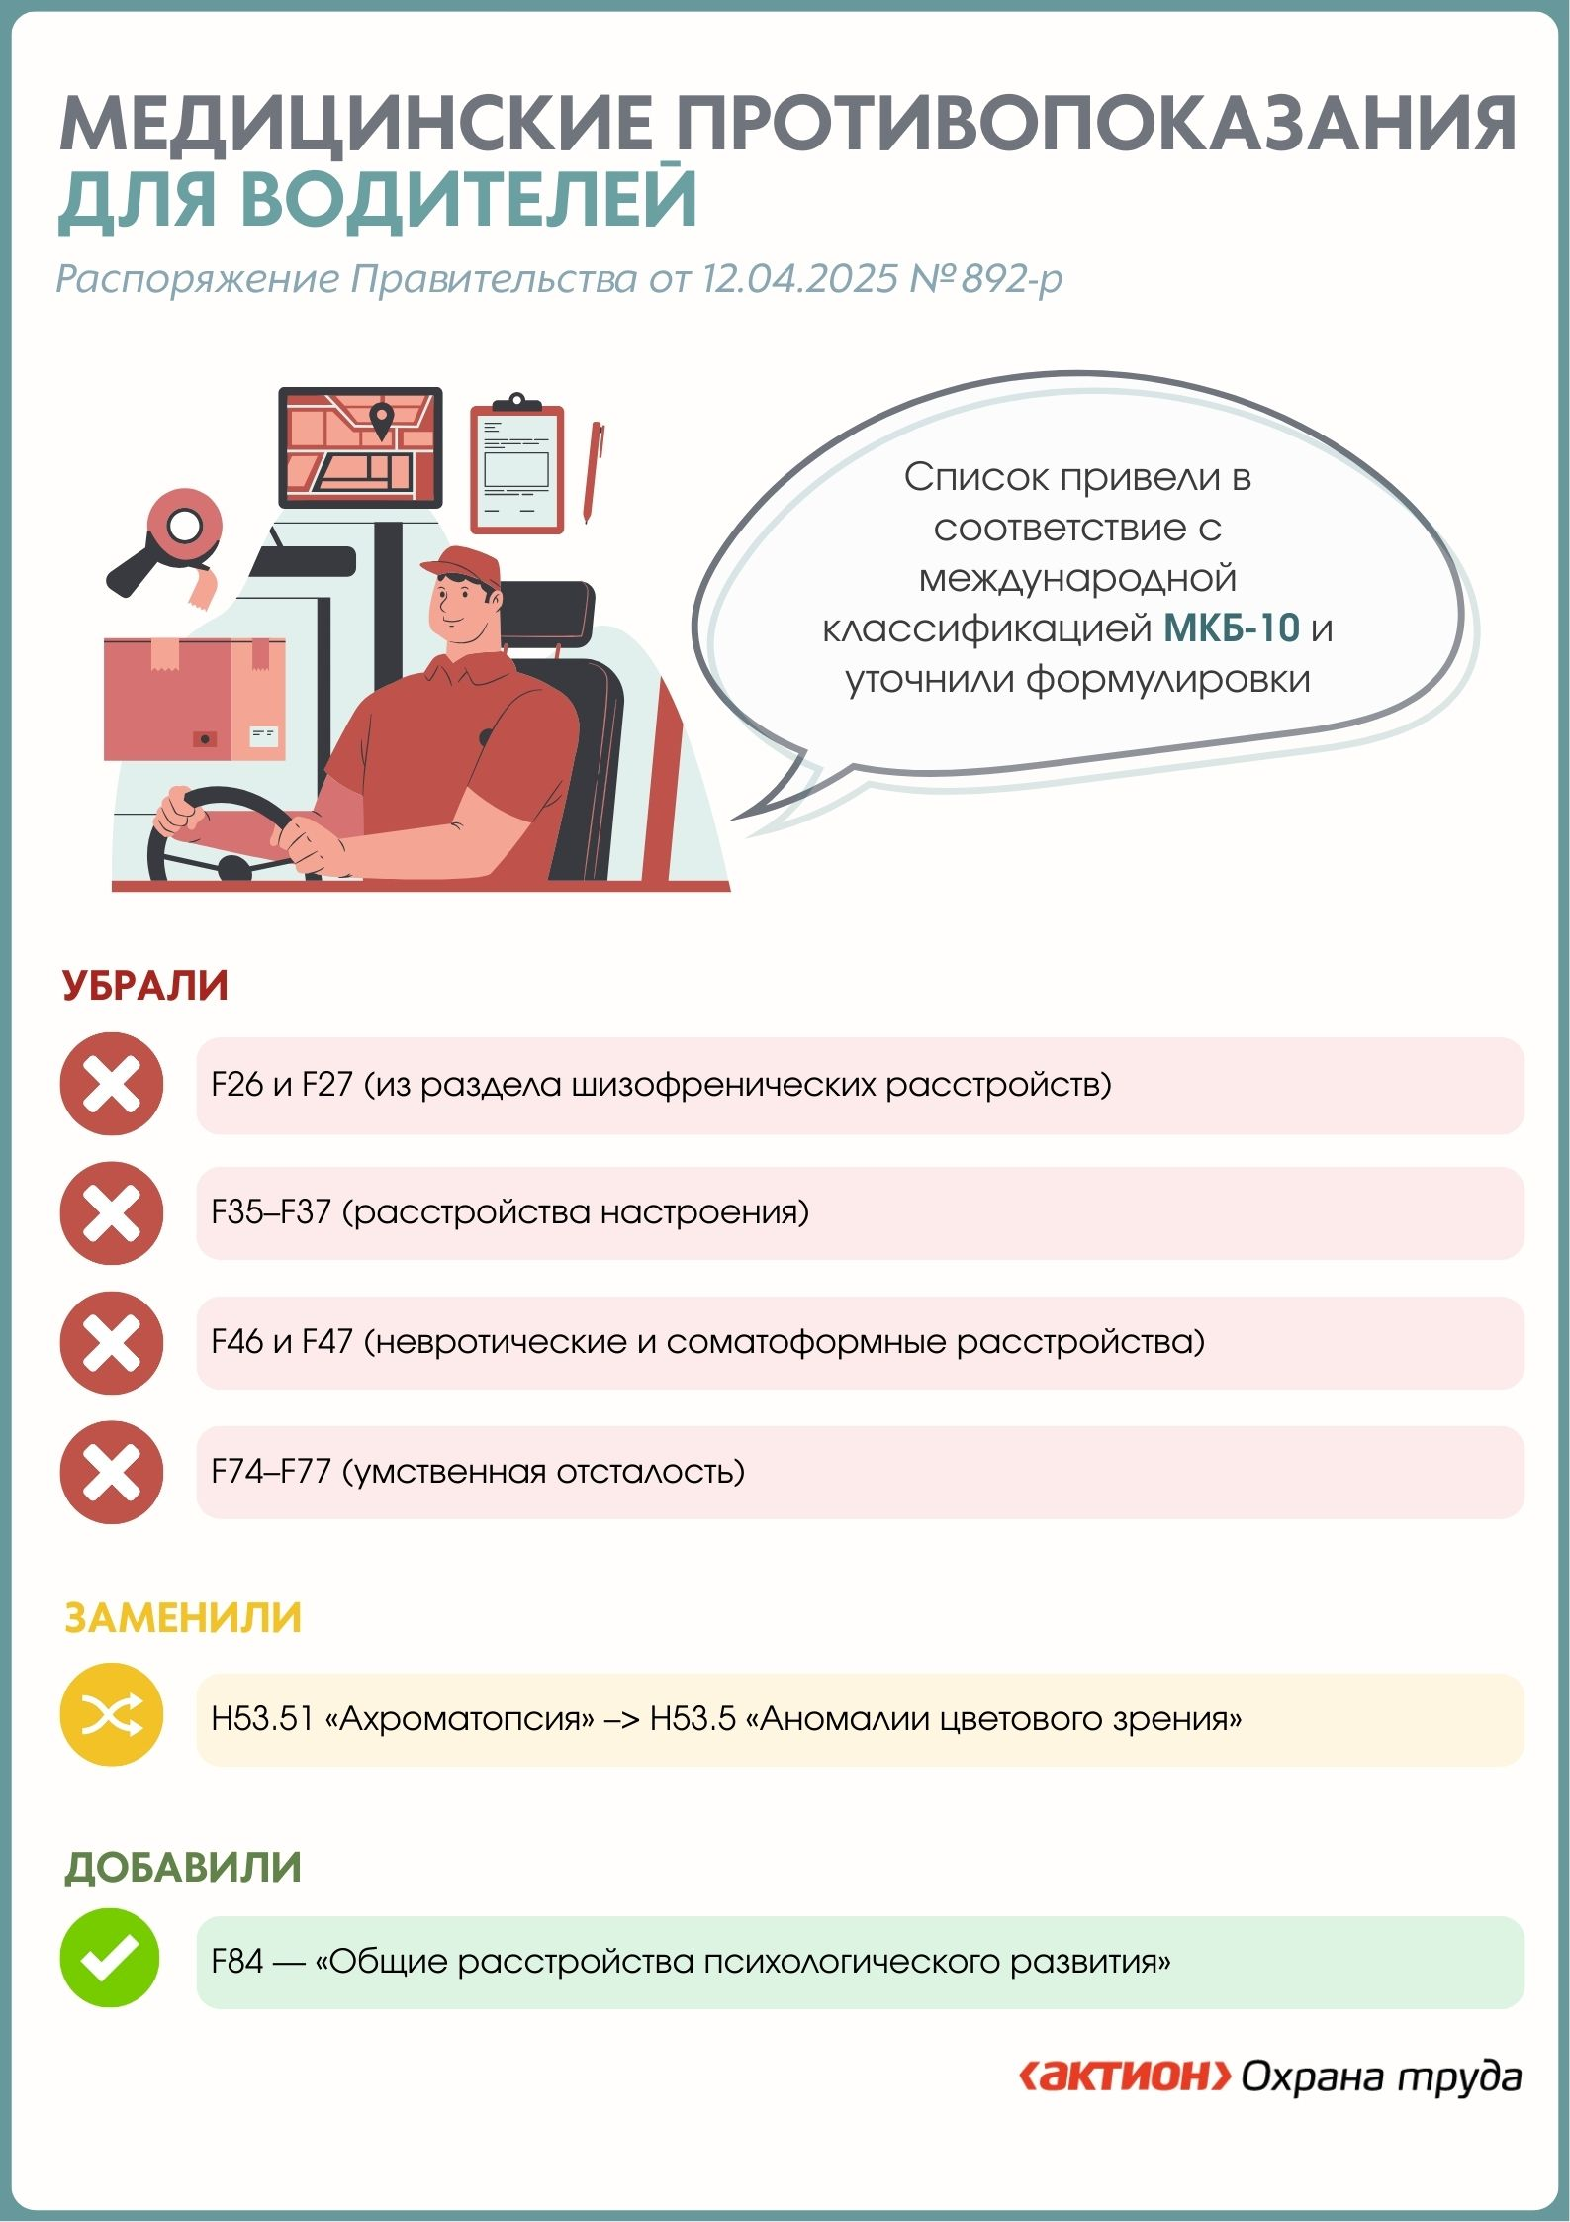

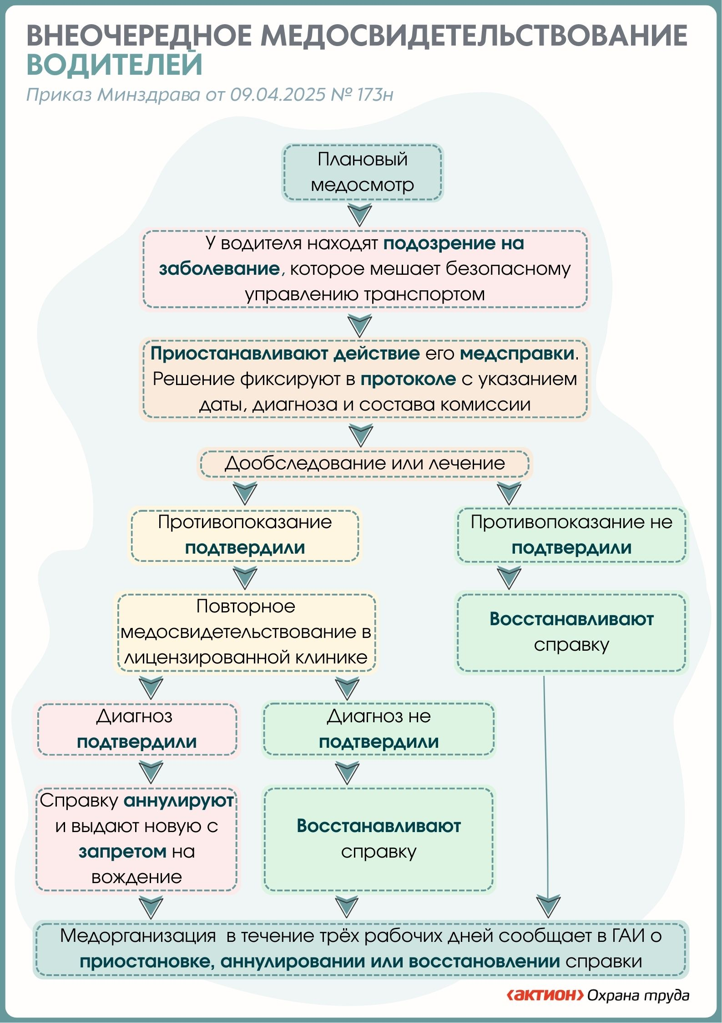

Труд несовершеннолетних
Подросткам разрешили работать в выходные и праздники – Закон от 07.04.2025 № 63-ФЗ.
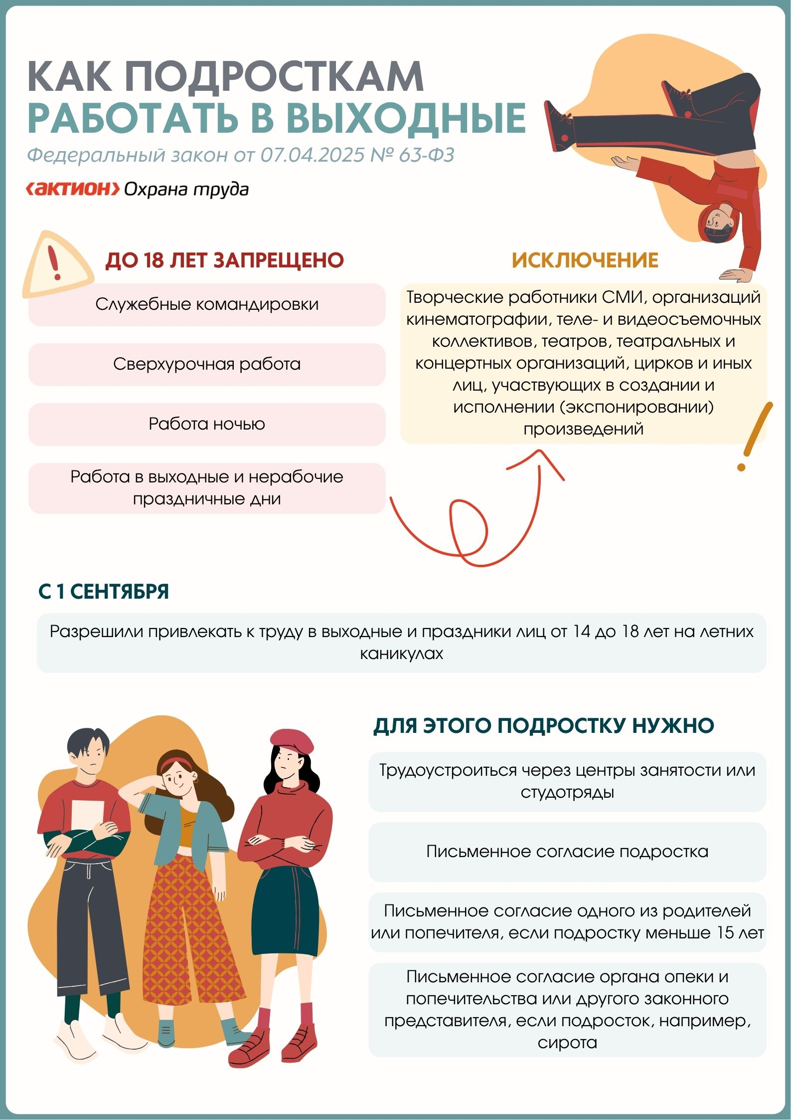

Медицинские заключения по НС на производстве
Медицинские организации используют новые формы медицинских заключений, которые оформляют при несчастных случаях на производстве, – приказ Минздрава от 11.04.2025 № 196н. Документ заменяет приказ Минздравсоцразвития от 15.04.2005 № 275.
- Форма 315-1/у – заключение о характере и степени тяжести повреждений (взамен 315/у).
- Форма 316-1/у – заключение об установлении заключительного диагноза (взамен 316/у).
Необходимо обновить положение о расследовании несчастных случаев на производстве, если упоминаются в нем старые формы заключений.

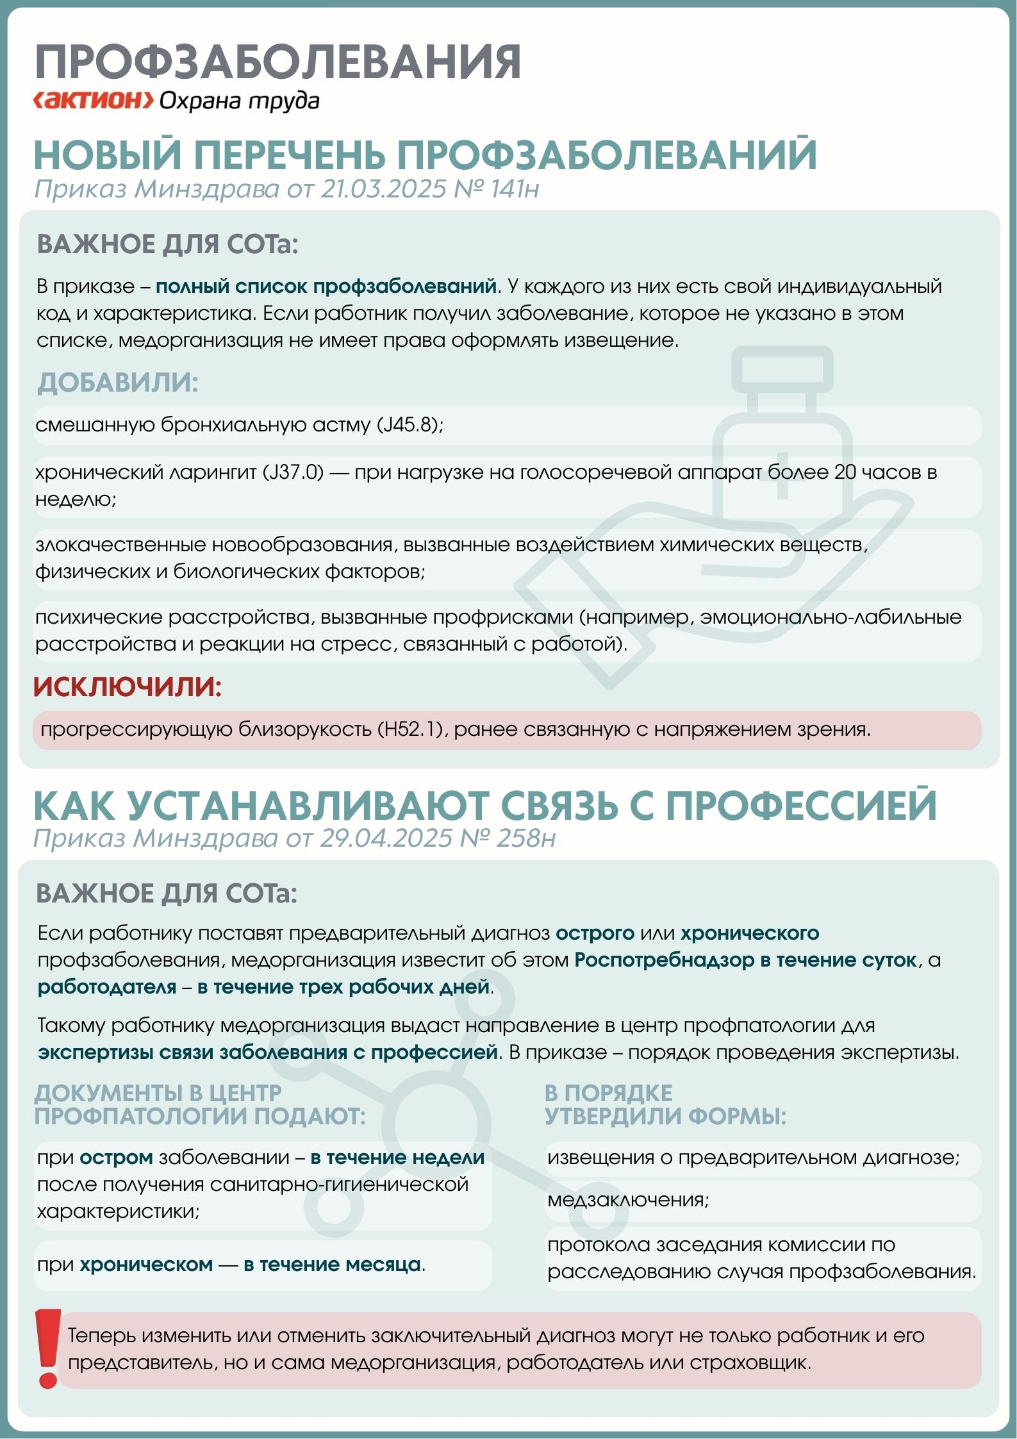Профзаболевания
Скорректированы:
- перечень профзаболеваний – приказ Минздрава от 21.03.2025 № 141н. Документ заменяет приказ Минздравсоцразвития от 27.04.2012 № 417н;
- порядок установления профзаболеваний – приказ Минздрава от 29.04.2025 № 258н. Документ заменяет приказ от 31.01.2019 № 36н.

Что делать в связи с изменениями
Изучите изменения самостоятельно и проведите внеплановый инструктаж работникам, ответственным за организацию медосмотров, так как в рамках данной процедуры могут выявить профзаболевание (п. 16 Порядка обучения № 2464). Требований к разработке программы нет, но удобно собрать всю информацию в одном документе, чтобы ничего не упустить во время обучения (п. 17 Порядка обучения № 2464).
По окончании внепланового инструктажа непосредственный руководитель делает запись о дате его проведения с подписями инструктируемого и инструктирующего. В документе укажите информацию из пункта 87 Порядка обучения № 2464. Это может быть журнал или другой ЛНА работодателя.
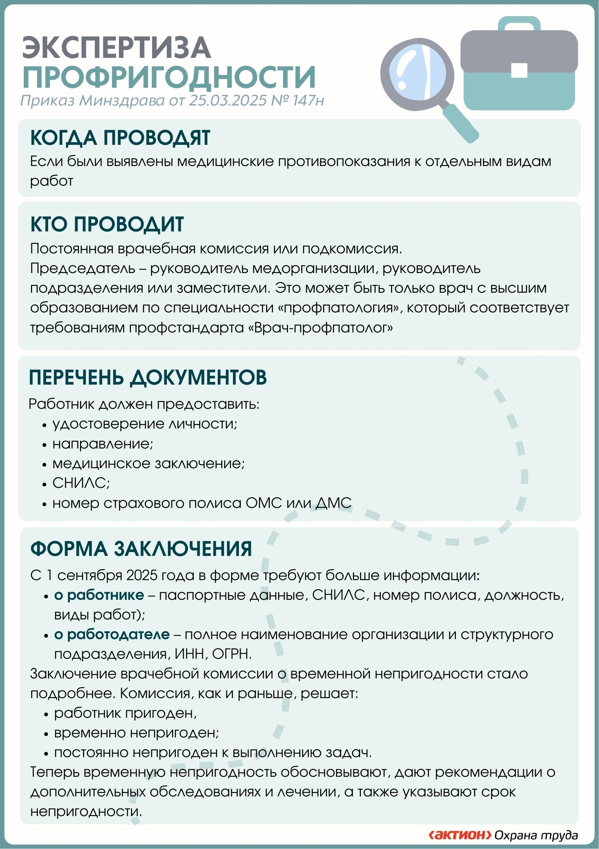
Экспертиза профпригодности
Вступил в силу новый порядок экспертизы профпригодности – приказ Минздрава от 25.03.2025 № 147н. Документ заменяет приказ от 05.05.2016 № 282н.

Что делать в связи с изменениями
Изучите изменения самостоятельно и проведите внеплановый инструктаж работникам, ответственным за организацию медосмотров, так как в рамках данной процедуры могут направить на экспертизу профпригодности (п. 16 Порядка обучения № 2464). Требований к разработке программы нет, но удобно собрать всю информацию в одном документе, чтобы ничего не упустить во время обучения (п. 17 Порядка обучения № 2464).
По окончании внепланового инструктажа непосредственный руководитель делает запись о дате его проведения с подписями инструктируемого и инструктирующего. В документе укажите информацию из пункта 87 Порядка обучения № 2464. Это может быть журнал или другой ЛНА работодателя.

Экспертиза временной нетрудоспособности
Утвержден новый порядок проведения экспертизы временной нетрудоспособности – приказ Минздрава от 11.04.2025 № 195н. Документ заменяет приказ от 23.08.2016 № 625н.
Новый порядок почти полностью повторяет текущий. Из нового – теперь листки нетрудоспособности можно выдавать в электронном виде.

Перечень медработников с правом на дополнительный отпуск за вредные условия труда
Установлен обновленный перечень медработников, которым положен ежегодный дополнительный оплачиваемый отпуск за работу с вредными и опасными условиями труда, – постановление Правительства от 08.05.2025 № 615. Документ заменяет постановление от 06.06.2013 № 482.
Документ распространяется на врачей и медперсонал психиатрических учреждений, сотрудников противотуберкулезных диспансеров, медиков, работающих с ВИЧ-инфицированными, а также лаборантов и других специалистов, контактирующих с материалами, содержащими ВИЧ. Продолжительность отпусков в целом не изменилась: от 14 до 35 календарных дней в зависимости от должности и профиля работы.
Что изменилось:
- право на отпуск теперь прямо распространяется на сотрудников учреждений Минобороны, МВД, ФСИН и ФСБ;
- уточнено, что, если отпуск полагается по нескольким основаниям, работник выбирает одно.

Пожарная безопасность

Обучение по пожарной безопасности
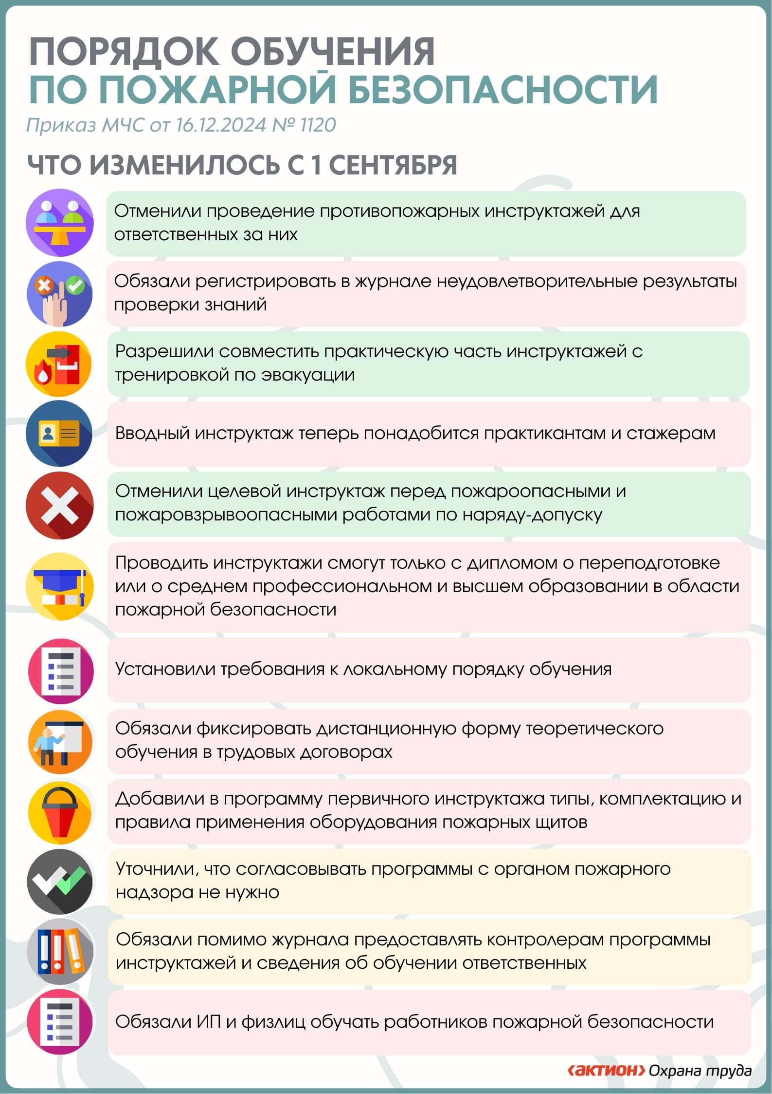Утвержден новый порядок обучения по пожарной безопасности – приказ МЧС от 16.12.2024 № 1120. Документ заменяет приказ МЧС от 18.11.2021 № 806.
Правила противопожарного режима
Внесли изменения к правилам противопожарного режима – постановление Правительства от 03.02.2025 № 90.
Среди нововведений:
- разрешили прокладывать электрическую проводку по горючим основам, если есть дополнительная защита из негорючих материалов;
- уточнили, какие системы противопожарной защиты нужно проверять каждый год, если их эксплуатируют сверх срока службы;
- запретили курить в местах погрузочно-разгрузочных работ с пожароопасными веществами;
- разрешили отключать отдельные линии системы противопожарной защиты или переводить их с автоматического пуска на ручной в помещениях, в которых проводят строительные или отделочные работы;
- разрешили использовать подставки для огнетушителей из горючих материалов, чтобы предотвращать их падение или опрокидывание.

Что делать в связи с изменениями
Непосредственный руководитель работника проводит внеплановый инструктажответственномe запожарную безопасность (п. 12 Порядка обучения № 1120). Инструктаж проводят по программе, которую утвердили приказом работодателя (п. 7 Порядка обучения № 1120).
По окончании внепланового инструктажа непосредственный руководитель делает запись о датеегопроведения сподписями инструктируемого иинструктирующего. Это может быть журнал или другой ЛНА работодателя.
Ответственному поручите внести изменения в инструкцию о мерах противопожарного режима в организации – введите запрет курения в местах погрузочно-разгрузочных работ с пожароопасными веществами, разрешите отключать отдельные линии системы противопожарной защиты, разрешите использовать подставки для огнетушителей из горючих материалов и т. д.

Чек-листы МЧС по пожарной безопасности
В связи с изменениями к Правилам противопожарного режима скорректировали чек-листы для проверок МЧС по пожарной безопасности – приказ от 24.07.2025 № 652.
Изменения внесли в проверочные листы для:
- объектов всех классов функциональной пожарной опасности (приложение 1);
- объектов организаций торговли (приложение 5);
- производственных объектов (приложение 7);
- деревообрабатывающих объектов (приложение 8);
- объектов сельскохозяйственного производства (приложение 12);
- объектов метрополитена (приложение 14);
- объектов хранения (приложение 16);
- объектов проведения строительно-монтажных и реставрационных работ (приложение 21);
- автозаправочных станций (приложение 22);
- объектов религиозного назначения (приложение 23);
- объектов применения специальных сценических эффектов, пиротехнических изделий и огневых эффектов при проведении концертных и спортивных мероприятий с массовым пребыванием людей в зданиях и сооружениях (приложение 26).
Проверочные листы используют инспекторы МЧС при плановых проверках. Они не вправе выходить за рамки контрольных вопросов. Ознакомьтесь с изменениями, чтобы подготовиться к визиту пожнадзора.

Подготовка личного состава пожарной охраны
Утвержден порядок подготовки личного состава пожарной охраны – приказ МЧС от 05.02.2025 № 77. Документ заменяет приказ от 26.10.2017 № 472.
Порядок направлен на:
- подготовку кадров;
- получение необходимых знаний и навыков;
- совершенствование руководящих качеств;
- формирование чувства ответственности;
- обучение безопасным приемам работ;
- развитие навыков профилактики пожаров;
- повышение психологической устойчивости;
- улучшение обращения с пожарной техникой.

Установки пожаротушения
Вступил в силу новый ГОСТ Р 72110-2025 – приказ Росстандарта от 03.06.2025 № 517-ст. Стандарт устанавливает технические требования и методы испытаний для установок импульсного пожаротушения, подающих самовспенивающуюся газоаэрозоленаполненную пену.
Такие установки применяют для тушения пожаров класса В – горючих и легковоспламеняющихся жидкостей. ГОСТ нужно учитывать при проектировании, производстве, испытаниях и оценке соответствия установок.

